ФЕДЕРАЛЬНОЕ АГЕНСТВО ЖЕЛЕЗНОДОРОЖНОГО ТРАНСПОРТА
Федеральное государственное бюджетное образовательное учреждение
высшего образования
«Петербургский государственный университет путей сообщения
Императора Александра I»
(ФГБОУ ВО ПГУПС)
Кафедра «Электрическая тяга»

РАБОЧАЯ ПРОГРАММА
дисциплины
«ТЕХНИЧЕСКАЯ ДИАГНОСТИКА ПОДВИЖНОГО СОСТАВА» (Б.1.Б.37)
для специальности
23.05.03 «Подвижной состав железных дорог»
по специализации
«Высокоскоростной наземный транспорт»

Форма обучения – очная

Санкт-Петербург
2018
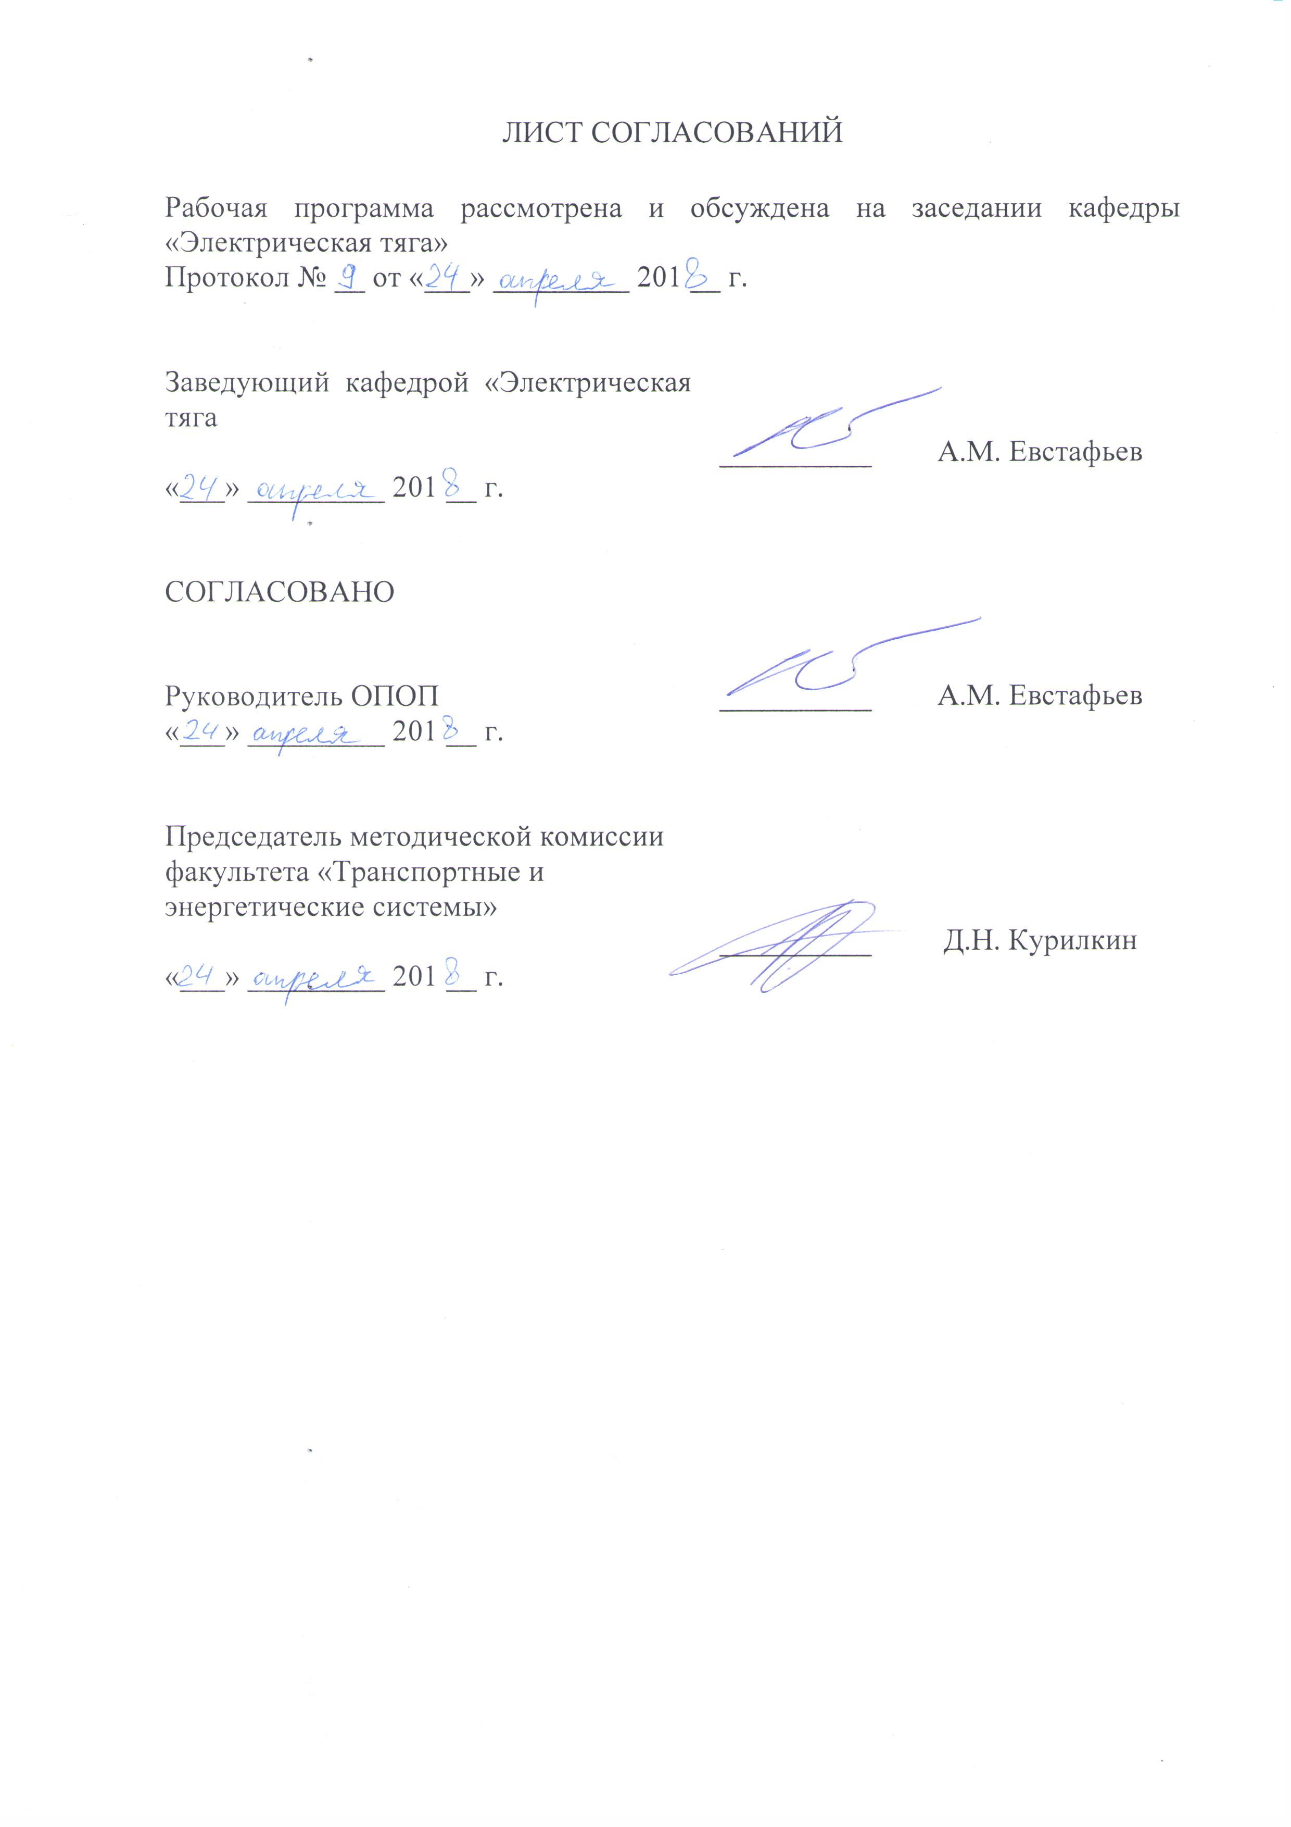ЛИСТ СОГЛАСОВАНИЙ

Рабочая программа рассмотрена, обсуждена на заседании кафедры «Электрическая тяга»
Протокол № __ от «___» _________ 201 __ г.

Заведующий кафедрой «Электрическая тяга» | ____________ | А.М.Евстафьев
«___» _________ 201__ г.

СОГЛАСОВАНО  Руководитель ОПОП | _____________ | А.М.Евстафьев
«___» _________ 201__ г.
Председатель методической комиссии факультета «Транспортные и энергетические системы» | ____________ | В.В. Никитин
«___» _________ 201__ г.

1.Цели и задачи дисциплины
Рабочая программа составлена в соответствии с ФГОС ВО, утвержденным «17» октября 2016 г., №1295 по специальности 23.05.03 «Подвижной состав железных дорог», по дисциплине «Техническая диагностика подвижного состава».
Целью изучения дисциплины «Техническая диагностика подвижного состава» является освоение студентами знаний в области физических основ технической диагностики, неразрушающего контроля и методов оценки технического состояния деталей и узлов подвижного состава, технологий технического диагностирования и принципов технического обслуживания
подвижного состава.
Для достижения поставленной цели решаются следующие задачи:
- изучение физических основ технической диагностики и неразрушающего контроля, методов оценки технического состояния подвижного состава, приборов неразрушающего контроля и средств технической диагностики оборудования подвижного состава, принципов технического обслуживания и методов прогнозирования ресурса тягового подвижного состава;
- овладение студентами методики диагностирования технического состояния узлов и агрегатов подвижного состава в эксплуатации и так же при проведение его ТО и ТР, навыками применения средств и методов неразрушающего контроля для контроля технического состояния оборудования локомотивов.

2. Перечень планируемых результатов обучения по дисциплине, соотнесенные с планируемыми результатами освоения основной профессиональной образовательной программы

Планируемыми результатами обучения по дисциплине являются: приобретение знаний, умений, навыков и/или опыта деятельности.
В результате освоения дисциплины обучающийся должен:
Знать:
цели и задачи технической диагностики подвижного состава, физические основы технической диагностики, неразрушающего контроля и методов оценки технического состояния подвижного состава; приборы и методы неразрушающего контроля; средства технической диагностики подвижного состава при его ремонте и движении поезда; принципы технического обслуживания подвижного состава; методы прогнозирования ресурса подвижного состава.
Уметь:
осуществлять диагностику технического состояния подвижного состава и его узлов при ремонте и движении поезда, а также надзор за его безопасной эксплуатацией.
Владеть:
методами диагностирования технического состояния подвижного состава при его ремонте и движении поезда.
Процесс изучения дисциплины направлен на формирование следующих профессиональных компетенций:
- ПК – 5 способность применять методы и средства технических измерений, технические регламенты, стандарты и другие нормативные документы при технической диагностике подвижного состава, разрабатывать методы технического контроля и испытания продукции;
- ПК – 6 способность осуществлять диагностику и освидетельствование технического состояния подвижного состава и его частей, надзор за их безопасной эксплуатацией, разрабатывать и оформлять ремонтную документацию.
Область профессиональной деятельности обучающихся, освоивших данную дисциплину, приведена в п.2.1 ОПОП.
Объекты профессиональной деятельности обучающихся, освоивших данную дисциплину, приведены в п.2.2 ОПОП.

3. Место дисциплины в структуре основной образовательной программы

Дисциплина «Техническая диагностика подвижного состава» Б1.Б37 относится к базовой части и является обязательной дисциплиной.

4. Объем дисциплины и виды учебной работы

Для очной формы обучения:
Вид учебной работы | Всего часов | Семестр
 |  | 8
Контактная работа (по видам учебных занятий)  В том числе:  - лекции (Л)  - практическая работа (ПР)  - лабораторные работы (ЛР) | 48  32  -  16 | 48  32  -  16
Самостоятельная работа (СРС) (всего) | 51 | 51
Контроль | 9 | 9
Форма контроля знаний | З | З
Общая трудоемкость: час / з.е. | 108/3 | 108/3

5. Содержание и структура дисциплины
5.1 Содержание дисциплины
№  п | Наименование раздела дисциплины | Содержание раздела
Модуль 1
1 | Основные понятия и определения технической диагностики | Предмет, задачи и основы методологии технической диагностики подвижного состава.  Общие понятия:  техническое диагностирование;  контроль технического состояния;  прогнозирование технического состояния;  рабочее техническое диагностирование;  тестовое техническое диагностирование;  экспресс-диагностирование;  виды средств технического диагностирования;  алгоритмы диагностирования;  диагностические параметры;  электровоз как объект диагностирования;  классификация методов диагностирования  электроподвижного состава;  комплексная система диагностирования  электроподвижного состава;  человек оператор.
Модуль 2
2 | Диагностические модели ДМ | Определение ДМ. Назначение ДМ.  Виды ДМ:  аналитическике модели;  функциональные модели.
Модуль 3
3 | Расчет зависимостей числовых характеристик контролируемых параметров от пробега | Метод расчета зависимостей числовых характеристик контролируемых параметров от пробега.
Модуль 4
4 | Основы безразборной диагностики подшипников качения (БДП) | Физические основы БДП. Диагностический сигнал и его источники. Колебательные величины, используемые при БДП. Измерение и обработка диагностического сигнала. Структура диагностирования для БДП. Технология состояния определения подшипников в условиях депо.
Модуль 5
5 | Неразрушающий контроль (НК) | Магнитопорошковый метод контроля (МПК).  Физические основы МПК.  Способы реализации МПК. Виды и способы намагничивания деталей. Дефектоскопы и вспомогательные средства контроля. Магнитные индикаторы. Вихретоковый метод контроля (ВТК). Физические основы ВТК. Типы вихретоковых преобразователей (ВТП). Глубина проникновения вихретоков в деталь. Принципы действия вихретокового дефектоскопа с параметрическим ВТП. Вихретоковые деффектоскопы. Технология ВТК. Ультразвуковой метод контроля (УЗК). Физические основы УЗК. Волны и их параметры. Акустические характеристики материалов. Преобразование волн на границе разделов двух сред. Условия прохождения и отражения волн.  Влияние шероховатости поверхности на распространение волн. Излучение и приём волн. Устройство и характеристики пьезоэлектрического преобразователя. Принципы действия эхо-импульсного дефектоскопа. Сущность эхо-импульсного метода.
Модуль 6
6 | Диагностика тяговых двигателей | Диагностика электроизоляционной конструкции. Диагностика магнитной системы. Диагностика коллекторно-щёточного аппарата.
Модуль 7
7 | Понятие о прогнозирование технического состояния | Общие положения прогнозирования технического состояния. Методы прогнозирования состояния механического и электрического оборудования подвижного состава.
Модуль 8
8 | Экспертные диагностические системы | Понятие экспертной системы. Организация экспертной системы.

5.2 Разделы дисциплины и виды занятий

Для очной формы обучения:
№  п/п | Наименование разделов дисциплины | Л | ПР | ЛР | СРС
1 | Основные понятия и определения технической диагностики. | 4 | - | - | 6
2 | Диагностические модели. | 4 | - | - | 6
3 | Расчет зависимости числовых характеристик контролируемых параметров от пробега | 4 | - | - | 6
4 | Основы безразборной диагностики подшипников качения | 4 | - | 4 | 7
5 | Неразрушающий контроль | 4 | - | 8 | 7
6 | Диагностика тяговых двигателей | 4 | - | 4 | 7
7 | Понятие о прогнозирование технического состояния подвижного состава | 4 | - | - | 6
8 | Экспертные диагностические системы | 4 | - | - | 6
Итого |  | 32 | - | 16 | 51

6. Перечень учебно-методического обучения для самостоятельной работы обучающихся по дисциплине

№  п/п | Наименование раздела | Перечень учебно-методического обеспечения
1 | Основные понятия технической диагностики | Зеленченко А.П., Цаплин А.Е. Техническая диагностика электрического подвижного состава. Учебное пособие. – СПб. ПГУПС, 2016-68 с.  Зеленченко А.П., Федоров Д.В. Диагностические комплексы электрического подвижного состава: учеб. пособие. – М.: ФГБОУ "Учебно-методический центр по образованию на железнодорожном транспорте", 2014 – 112 с.
2 | Диагностические модели ДМ
3 | Расчет зависимости числовых характеристик контролируемых параметров от пробега
4 | Основы безразборной диагностики подшипников качения (БДП)
5 | Неразрушающий контроль (НК)
6 | Неразрушающий контроль (НК)
7 | Понятие о прогнозирование технического состояния
8 | Экспертные диагностические системы
7.Фонд оценочных средств для проведения текущего контроля успеваемости и промежуточной аттестации обучающихся по дисциплине
Фонд оценочных средств по дисциплине «Техническая диагностика подвижного состава» является неотъемлемой частью рабочей программы и представлен отдельным документом, рассмотренным на заседании кафедры «Электрическая тяга» и утверждённым заведующим кафедрой.

8. Перечень основной и дополнительной учебной литературы, нормативно-правовой документации и других изданий, необходимых для освоения дисциплины

8.1. Перечень основной учебной литературы, необходимой для освоения дисциплины:
1. Зеленченко А.П., Цаплин А.Е., Ролле И.А. Техническая диагностика электрического подвижного состава. ФГБОУ ВПО ПГУПС, 2016. – 68 с.
2. Зеленченко А.П. Вихретоковый контроль деталей механической части электрического подвижного состава. ПГУПС – ЛИИЖТ, 2003. – 11 с.
3. Зеленченко А.П. Ультразвуковой контроль вала шестерни тягового редуктора электропоезда ЭР-2». ПГУПС – ЛИИЖТ, 2002. – 15 с.
4. Боголюбов Ю.С., Зеленченко А.П. Ультразвуковой контроль вала шестерни тягового редуктора электропоезда ЭР-2 дефектоскопом УД2-102. ГОУ ВПО ПГУПС, 2002. – 15 с.
5. Зеленченко А.П. Диагностика тяговых двигателей электровозов с помощью системы контроля и диагностики локомотива «ДОКТОР — 30 zm». 2006. – 23 с. ГОУ ВПО ПГУПС. ПГУПС.
6. Зеленченко А.П. Диагностика аппаратов и электрических цепей электровозов с помощью системы контроля и диагностики локомотива «ДОКТОР — 30». ГОУ ВПО ПГУПС, 2005. – 20 с.
7. Зеленченко А.П., Цаплин А.Е., Ролле И.А. Надежность электроподвижного состава. ФГБОУ ВПО ПГУПС, 2015. – 39 с. http://e.lanbook.com/book/66395
8. Зеленченко А.П., Федоров Д.В. Диагностические комплексы электрического подвижного состава. – М.: ФГБОУ Учебно-методический центр по образованию на железнодорожном транспорте 2014. – 112 с. http://e.lanbook.com/book/55401
8.2 Перечень дополнительной учебной литературы, необходимой для освоения дисциплины
Мазнев А.С., Федоров Д.В. Комплексы технической диагностики механического оборудования ЭПС: учеб. пособие. – М.: ФГБОУ "Учебно-методический центр по образованию на железнодорожном транспорте", 2014 – 78 с.
8.3 Перечень нормативно-правовой документации, необходимой для освоения дисциплины
При освоении дисциплины нормативно-правовая документация не используется.

9. Перечень ресурсов информационно-телекоммуникационной сети «Интернет», необходимых для освоения дисциплины

1. Личный кабинет обучающегося и электронная информационно-образовательная среда. [Электронный ресурс]. – Режим доступа: http://sdo.pgups.ru/ (для доступа к полнотекстовым документам требуется авторизация).
2. Электронно-библиотечная система «Лань». [Электронный ресурс].– Режим доступа: http://e.lanbook.com/

10. Методические указания для обучающихся по освоению дисциплины

Порядок изучения дисциплины следующий:
1. Освоение разделов дисциплины производится в порядке, приведенном в разделе 5 «Содержание и структура дисциплины». Обучающийся должен освоить все разделы дисциплины с помощью учебно-методического обеспечения, приведенного в разделах 6, 8 и 9 рабочей программы.
2. Для формирования компетенций обучающийся должен представить выполненные типовые контрольные задания или иные материалы, необходимые для оценки знаний, умений, навыков и (или) опыта деятельности, предусмотренные текущим контролем (см. фонд оценочных средств по дисциплине).
По итогам текущего контроля по дисциплине, обучающийся должен пройти промежуточную аттестацию (см. фонд оценочных средств по дисциплине).

11. Перечень информационных технологий, используемых при осуществлении образовательного процесса по дисциплине, включая перечень программного обеспечения и информационных справочных систем

Перечень информационных технологий, используемых при осуществлении образовательного процесса по дисциплине:
- технические средства (компьютерная техника и средства связи (персональные компьютеры, проектор, интерактивная доска, видеокамеры, акустическая система и т.д.);
- методы обучения с использованием информационных технологий (компьютерное тестирование, демонстрация мультимедийных материалов, компьютерный лабораторный практикум и т.д.);
- перечень Интернет-сервисов и электронных ресурсов (поисковые системы, электронная почта, профессиональные, тематические чаты и форумы, системы аудио и видео конференций, онлайн-энциклопедии и справочники, электронные учебные и учебно-методические материалы).
Дисциплина обеспечена необходимым комплектом лицензионного программного обеспечения, установленного на технических средствах, размещенных в специальных помещениях и помещениях для самостоятельной работы.

12. Описание материально-технической базы, необходимой для осуществления образовательного процесса по дисциплине

Материально-техническая база соответствует действующим санитарным и противопожарным правилам и нормам и обеспечивает проведение всех видов дисциплинарной и междисциплинарной подготовки и научно-исследовательской работ обучающихся, предусмотренных учебным планом по специальности 23.05.03 «Подвижной состав железных дорог».
Материально-техническая база содержит помещения для проведения занятий лекционного типа, занятий семинарского типа, курсового проектирования (выполнения курсовых работ), групповых и индивидуальных консультаций, текущего контроля и промежуточной аттестации, а также помещения для самостоятельной работы и помещения для хранения и профилактического обслуживания учебного оборудования, укомплектованные специализированной мебелью и техническими средствами обучения, служащими для представления учебной информации большой аудитории (настенным экраном с дистанционным управлением, маркерной доской, считывающим устройством для передачи информации в компьютер, мультимедийным проектором и другими информационно-демонстрационными средствами).
В случае отсутствия в аудитории технических средств обучения для предоставления учебной информации используется переносной проектор и маркерная доска (стена).
Для проведения занятий лекционного типа используются наборы демонстрационного оборудования и учебно-наглядных пособий в виде презентаций (плакатов), которые обеспечивают тематические иллюстрации в соответствии с рабочей программой дисциплины.
Лаборатории, необходимые для реализации программы специалитета, оснащены соответствующим лабораторным оборудованием.
Помещения для самостоятельной работы обучающихся оснащены компьютерной техникой с возможностью подключения к сети «Интернет» и обеспечением доступа в электронную информационно-образовательную среду.
Разработчик, доцент  «23» апреля 2018 г. | ____________ | А.П. Зеленченко

